Администрация МО «Усть-Коксинский район» информирует о возможности предоставления в аренду для индивидуального жилищного строительства следующих земельных участков:
1) с кадастровым номером: 04:08:011313:757, с местоположением: Республика Алтай, Усть-Коксинский район, с. Усть-Кокса, ул. Надежды, д. 24, площадью 1501 кв.м;
2) с кадастровым номером: 04:08:080101:564, с местоположением: Республика Алтай, Усть-Коксинский район, с. Катанда, пер. Северный, д. 12, площадью 1938 кв.м.;
3) с кадастровым номером: 04:08:080101:550, с местоположением: Республика Алтай, Усть-Коксинский район, с. Катанда, пер. Северный, д. 2, площадью 1921 кв.м.;
4) с кадастровым номером: 04:08:080101:563, с местоположением: Республика Алтай, Усть-Коксинский район, с. Катанда, пер. Спортивный, д. 1, площадью 1921 кв.м.;
5) с местоположением: Республика Алтай, Усть-Коксинский район, с. Сугаш, ул. Камтыт, д. 4, площадью 2000 кв.м.;
6) с местоположением: Республика Алтай, Усть-Коксинский район, с. Ак-Коба, ул. Новая, д. 3, площадью 1314 кв.м.;
7) с местоположением: Республика Алтай, Усть-Коксинский район, с. Чендек, ул. Победы, д. 20, площадью 1521 кв.м.;
8) с местоположением: Республика Алтай, Усть-Коксинский район, с. Чендек, ул. Победы, д. 40, площадью 1168 кв.м.;
9) с местоположением: Республика Алтай, Усть-Коксинский район, с. Катанда, пер. Степной, д. 3, площадью 2000 кв.м.;
10) с местоположением: Республика Алтай, Усть-Коксинский район, с. Катанда, пер. Степной, д. 5, площадью 2000 кв.м.;
11) с местоположением: Республика Алтай, Усть-Коксинский район, п. Кучерла, ул. Подгорная, д. 5, площадью 1909 кв.м.;
12) с местоположением: Республика Алтай, Усть-Коксинский район, с. Горбуново, ул. Береговая, д. 20, площадью 2000 кв.м.;
13) с местоположением: Республика Алтай, Усть-Коксинский район, с. Горбуново, ул. Береговая, д. 21, площадью 2000 кв.м.;
14) с местоположением: Республика Алтай, Усть-Коксинский район, с. Горбуново, ул. Береговая, д. 23, площадью 2000 кв.м.;
15) с местоположением: Республика Алтай, Усть-Коксинский район, с. Горбуново, ул. Береговая, д. 25, площадью 2000 кв.м.;
16) с местоположением: Республика Алтай, Усть-Коксинский район, с. Горбуново, ул. Береговая, д. 27, площадью 2000 кв.м.;
17) с местоположением: Республика Алтай, Усть-Коксинский район, с. Амур, ул. Советская, д. 8Д, площадью 2000 кв.м.;
Граждане, заинтересованные в предоставлении вышеуказанных земельных участков вправе в течение тридцати дней со дня опубликования настоящего извещения подавать в администрацию МО «Усть - Коксинский район» заявления о намерении участвовать в аукционе на право заключения договора аренды.
Заявления подаются в письменной форме заинтересованным лицом лично при наличии документа, удостоверяющего личность, либо уполномоченным представителем заявителя при наличии документа, подтверждающего права (полномочия) представителя, с приложением копий указанных документов, по адресу: Республика Алтай, Усть-Коксинский район, с. Усть-Кокса, ул. Харитошкина, д. 3. Дата окончания приема заявлений: 20.06.2022 г.
Со схемами расположения вышеуказанных земельных участков можно ознакомиться по адресу: с. Усть-Кокса, ул. Харитошкина, д. 6, в отделе архитектуры и земельных отношений администрации МО «Усть-Коксинский район, с 09⁰⁰ до 17⁰⁰ часов, по следующим дням: понедельник, среда (приемные дни), а также на официальном сайте администрации МО «Усть-Коксинский район» http://ust-koksa-altay.ru/ и сайте https://torgi.gov.ru.

Сугаш Камтыт 4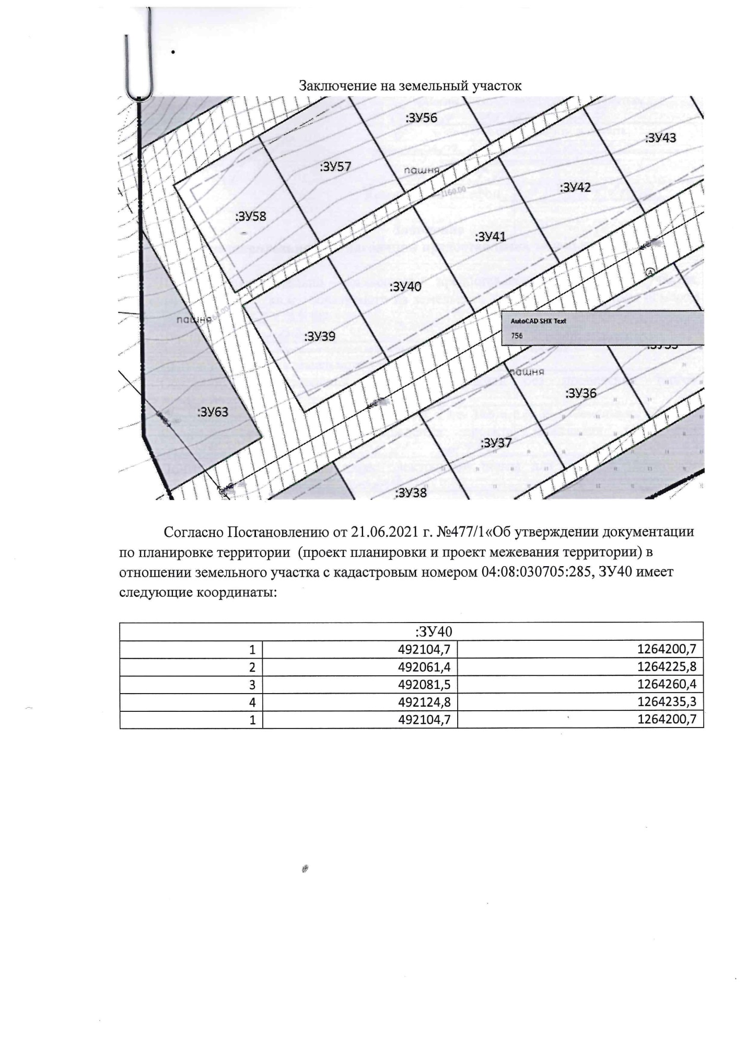
Чендек Победы 20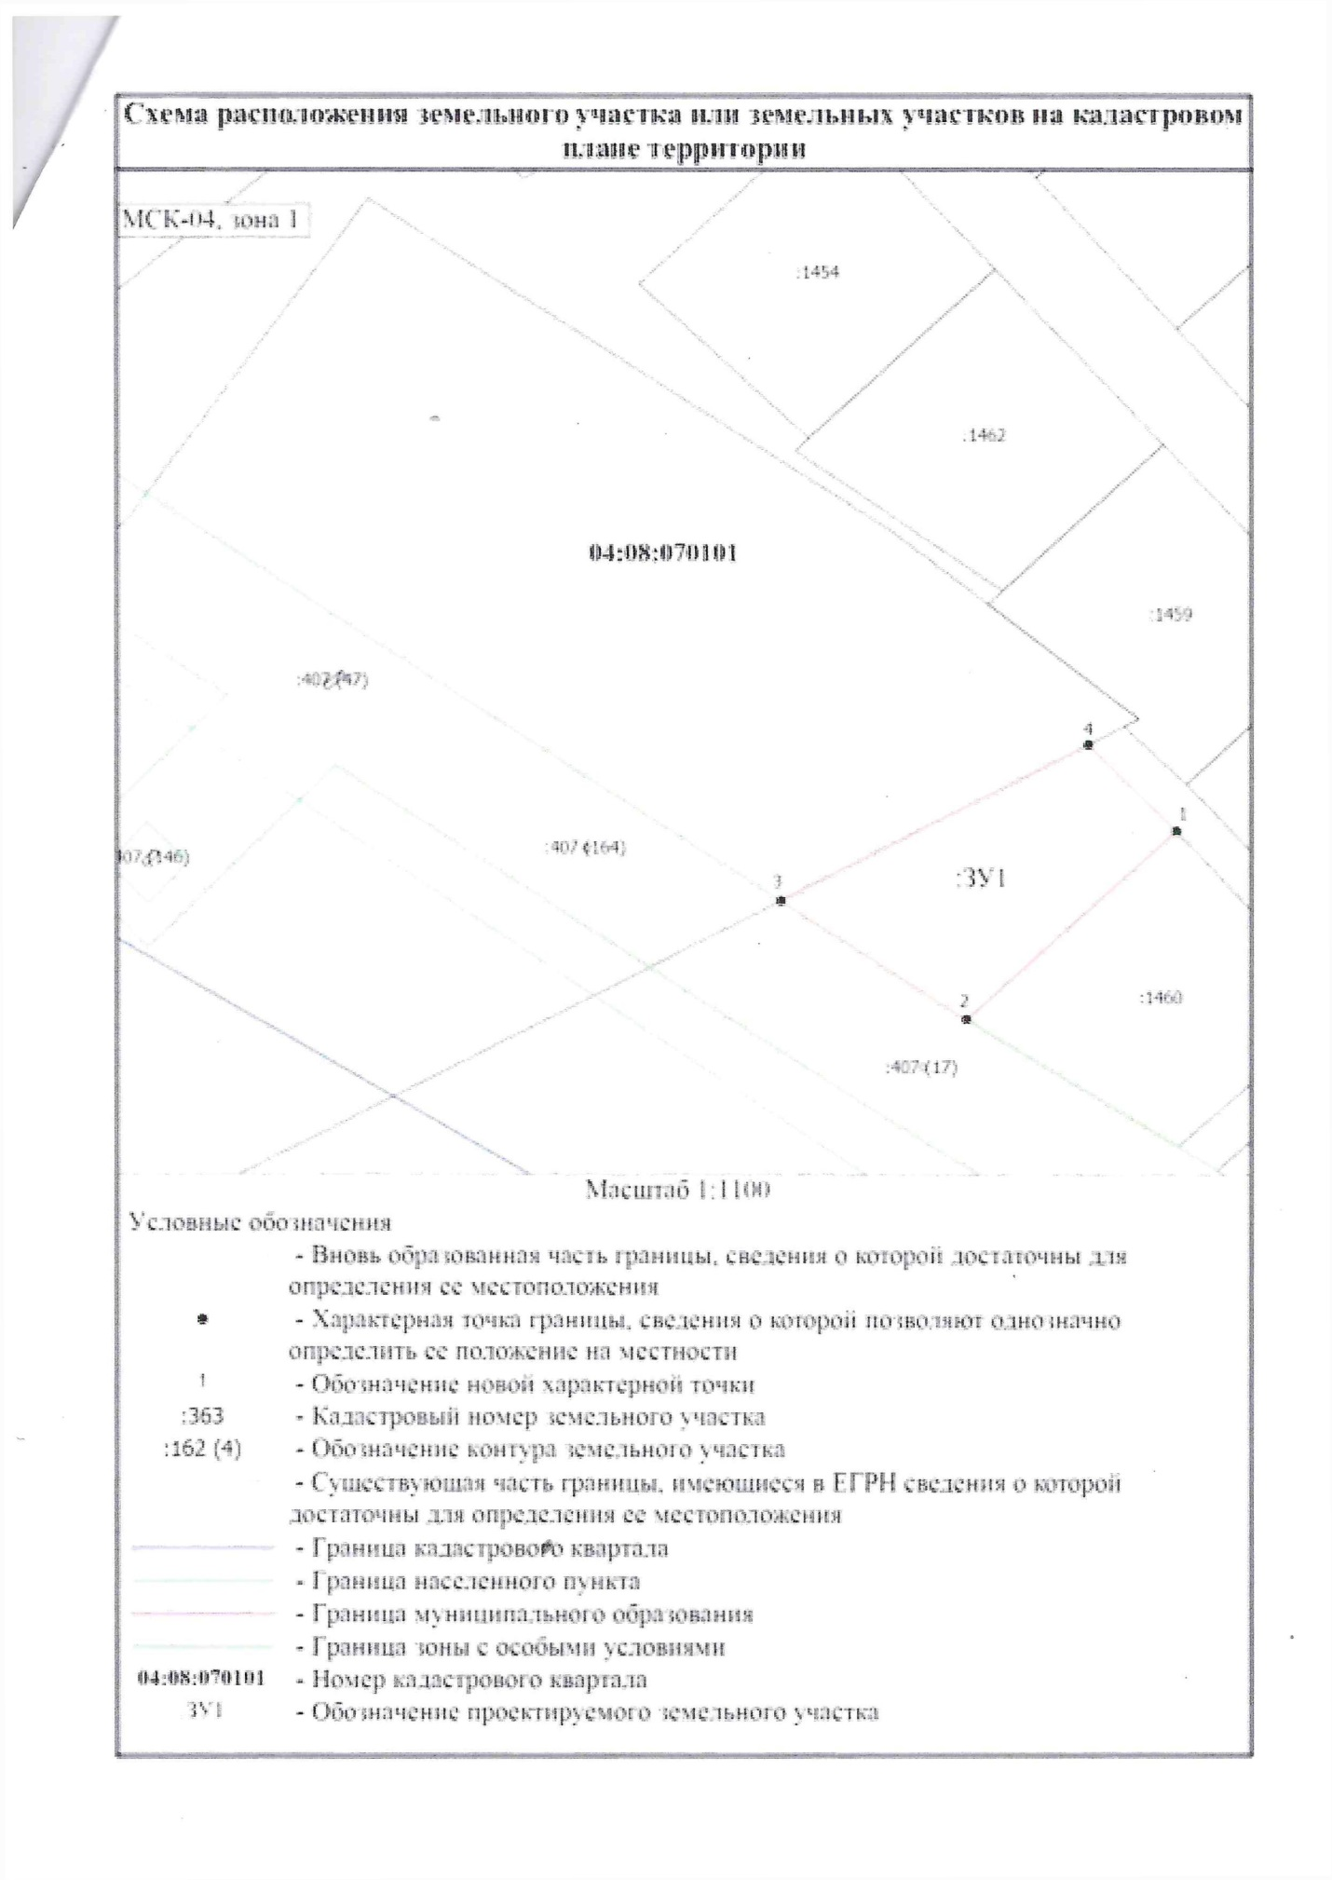
Чендек Победы 40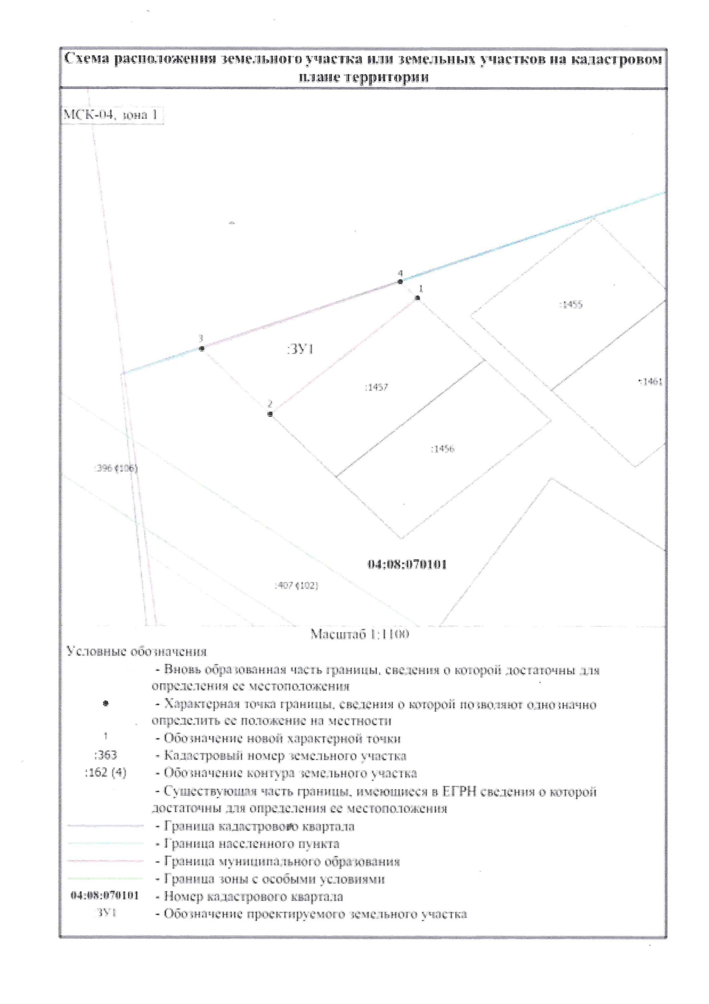
Горбуново Береговая 25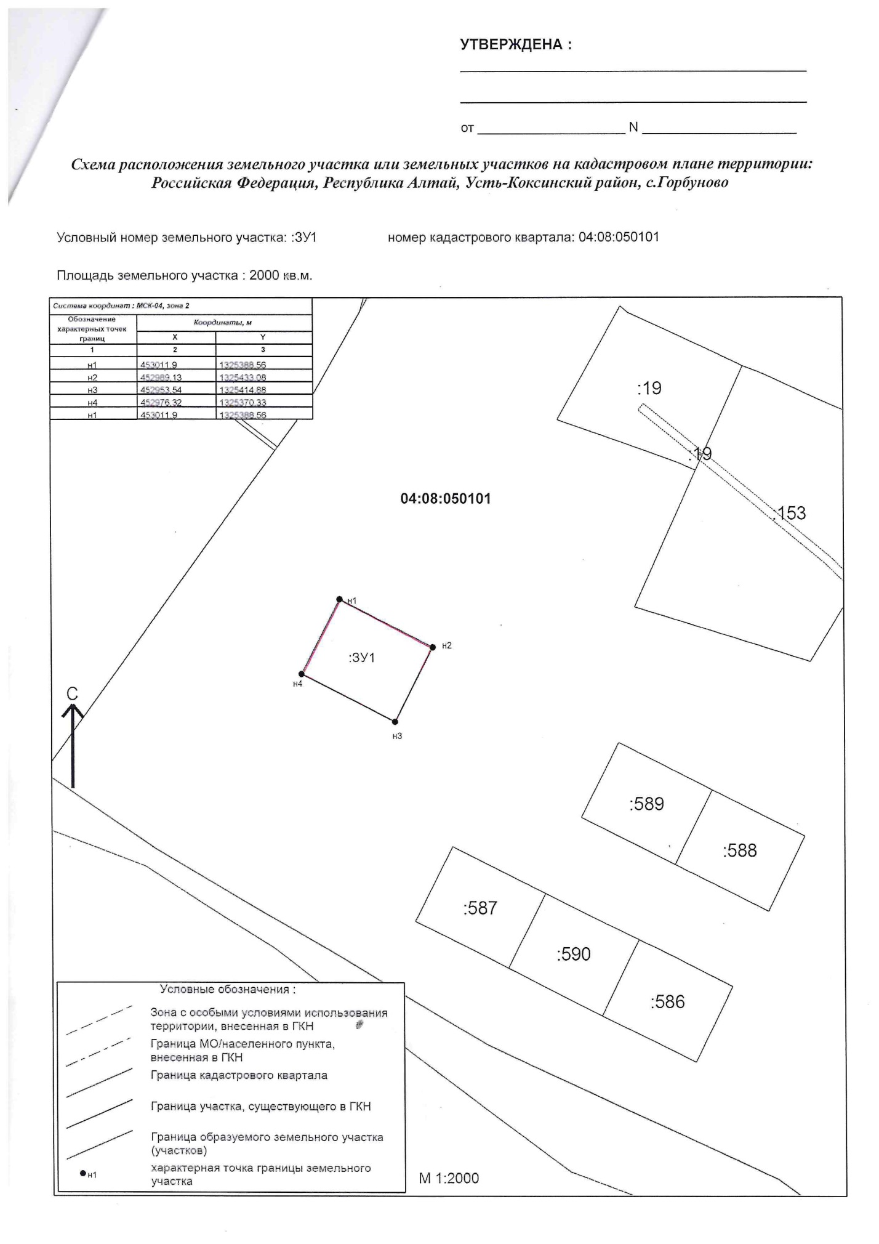
Горбуново Береговая 27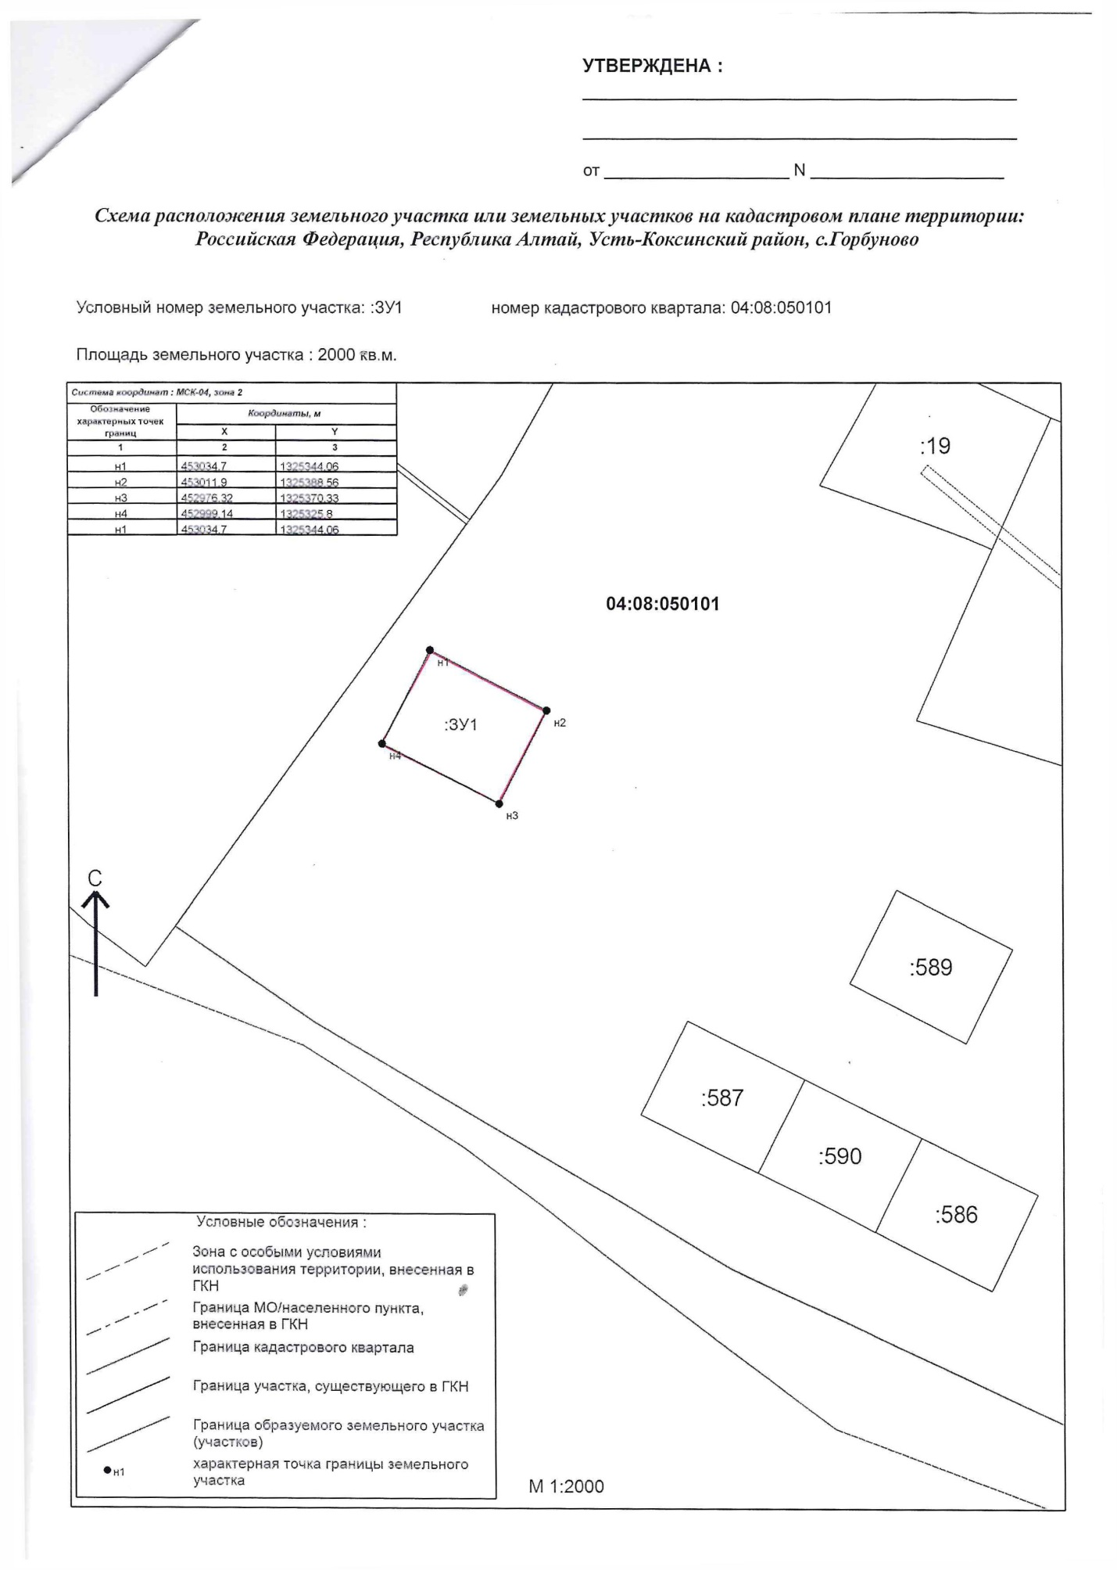
Горбуново Береговая 21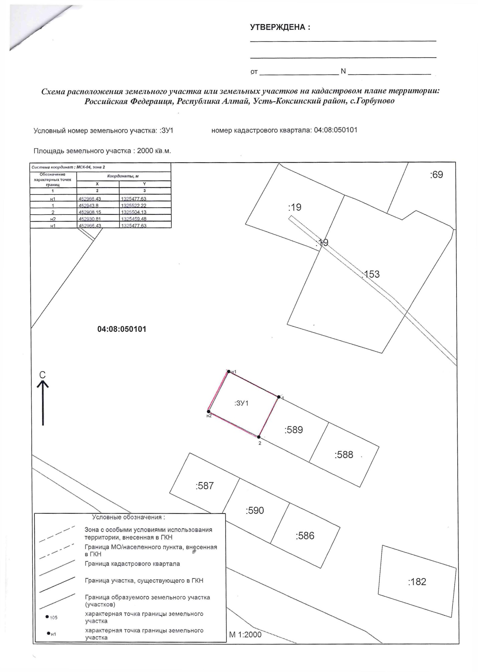
Катанда Степной 3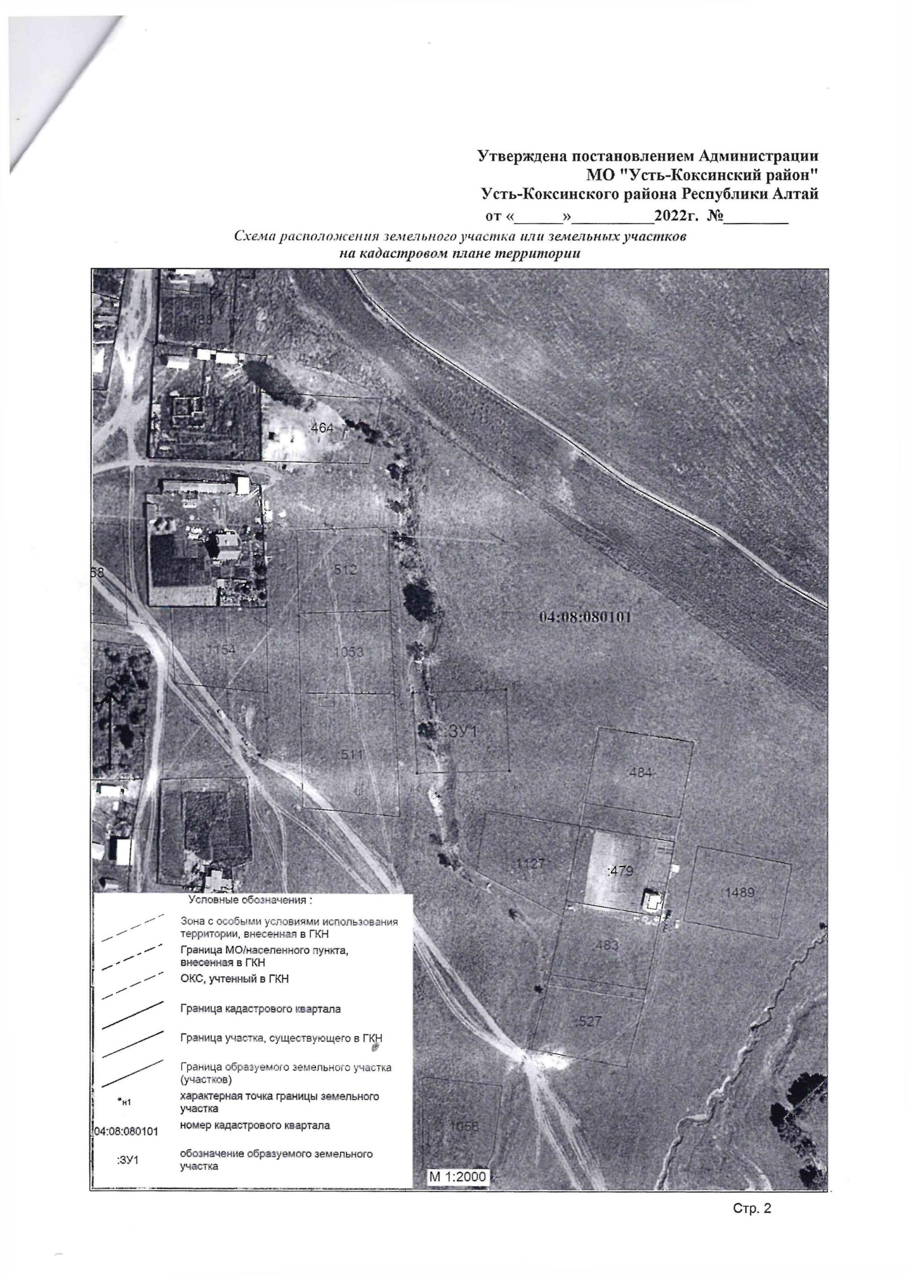
Катанда Степной 5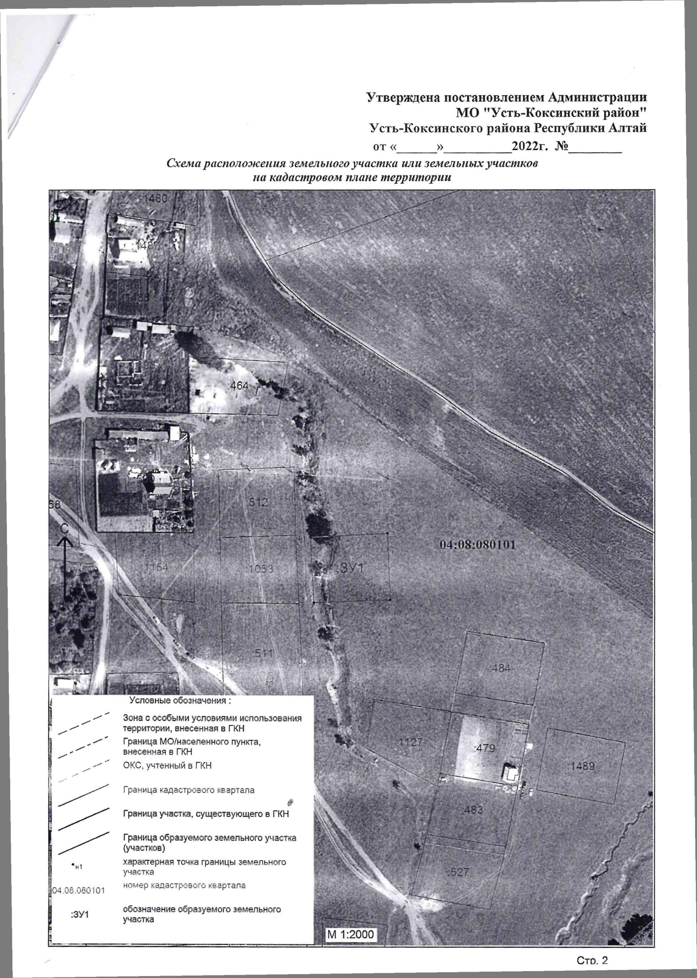
Кучерла Подгорная 5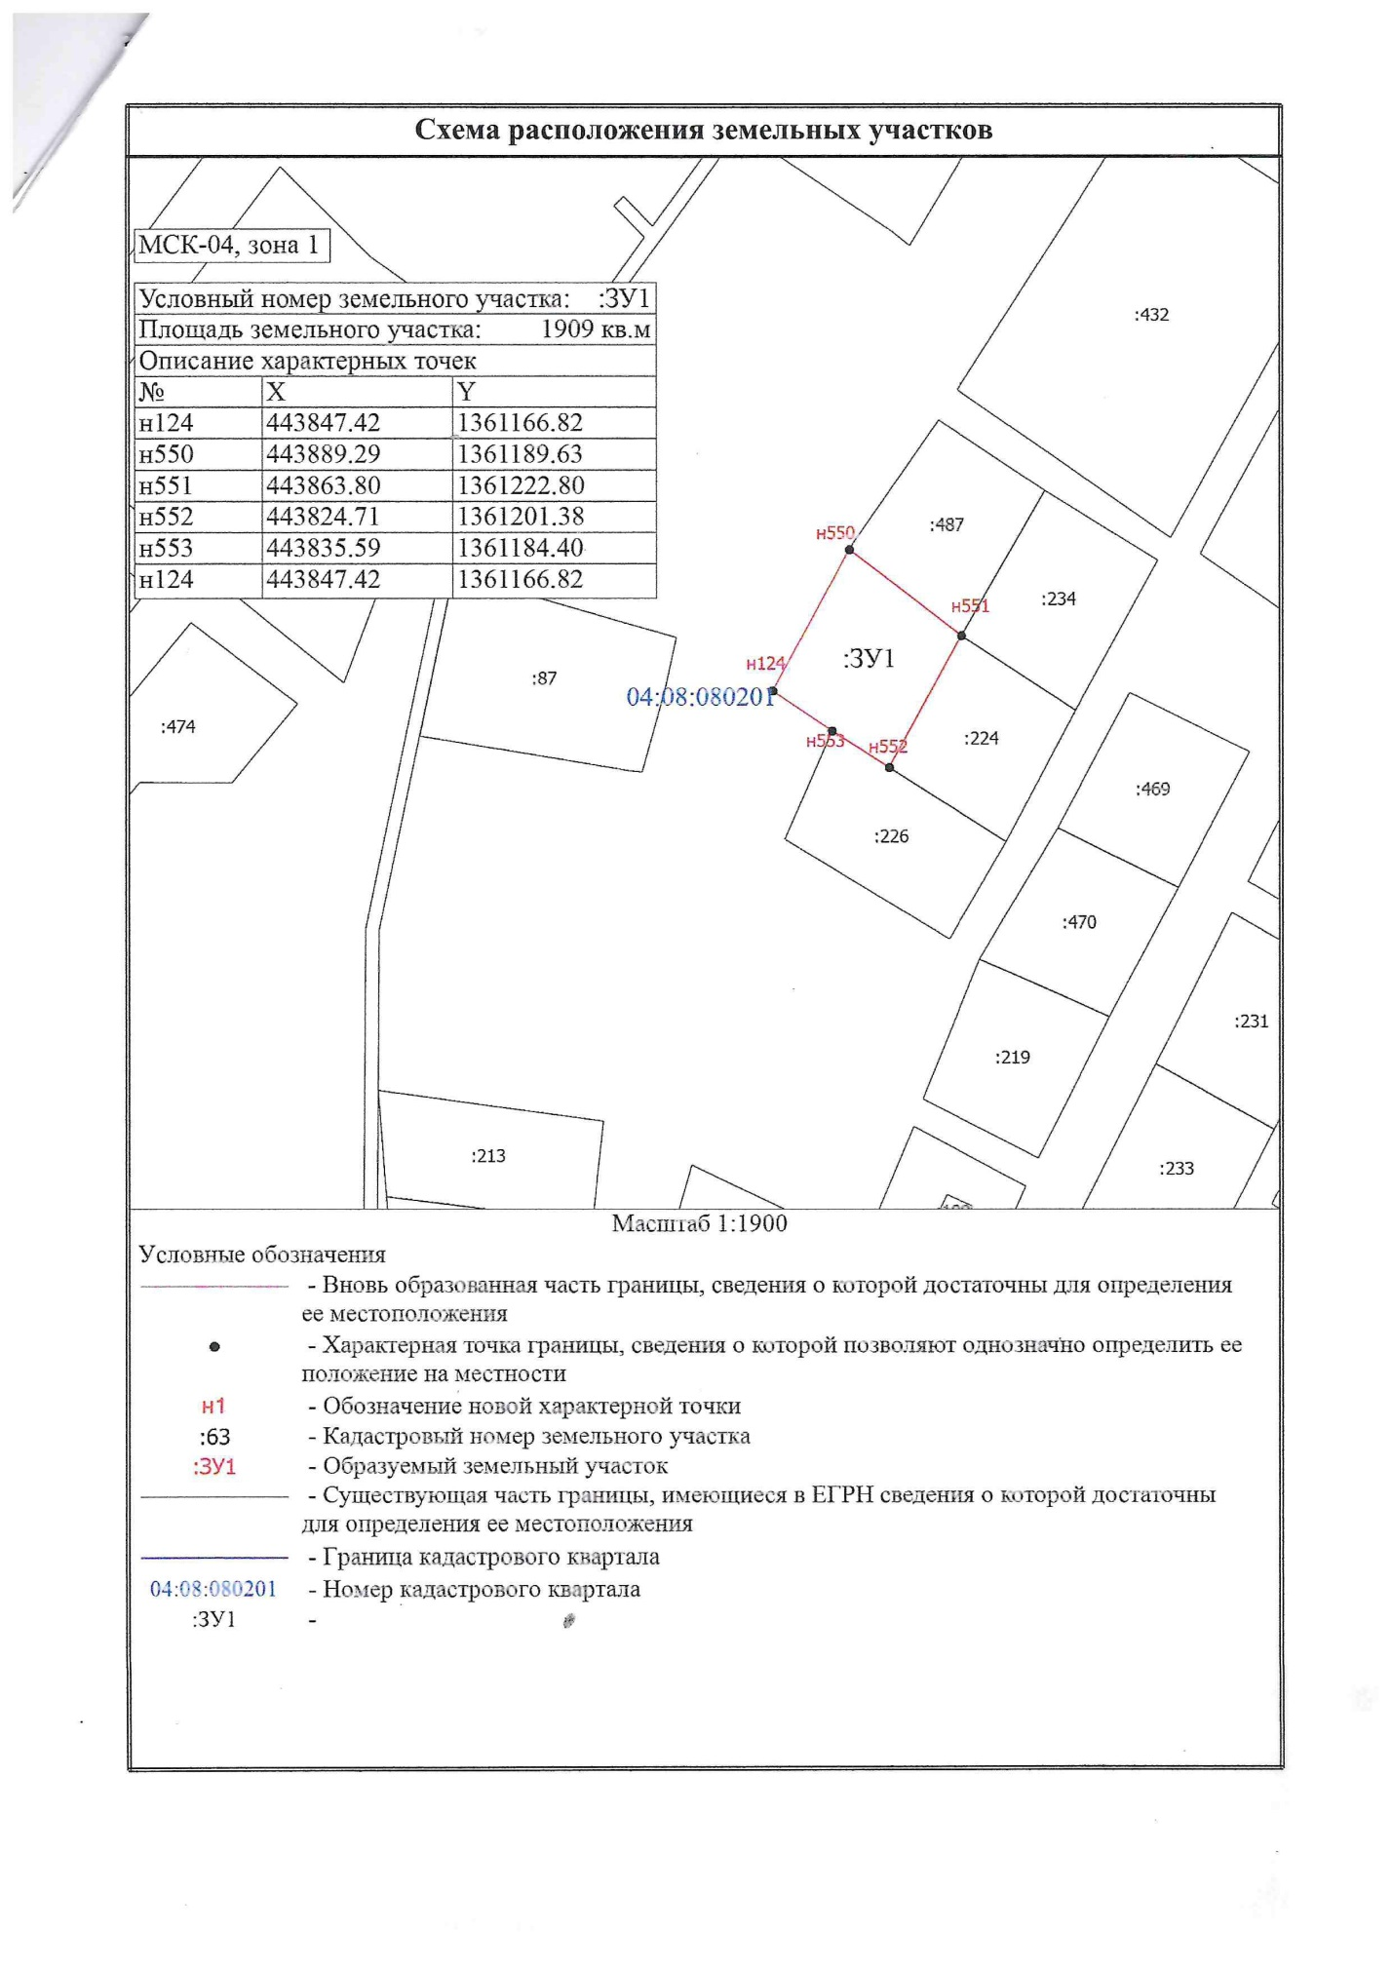
Ак-Коба Новая 3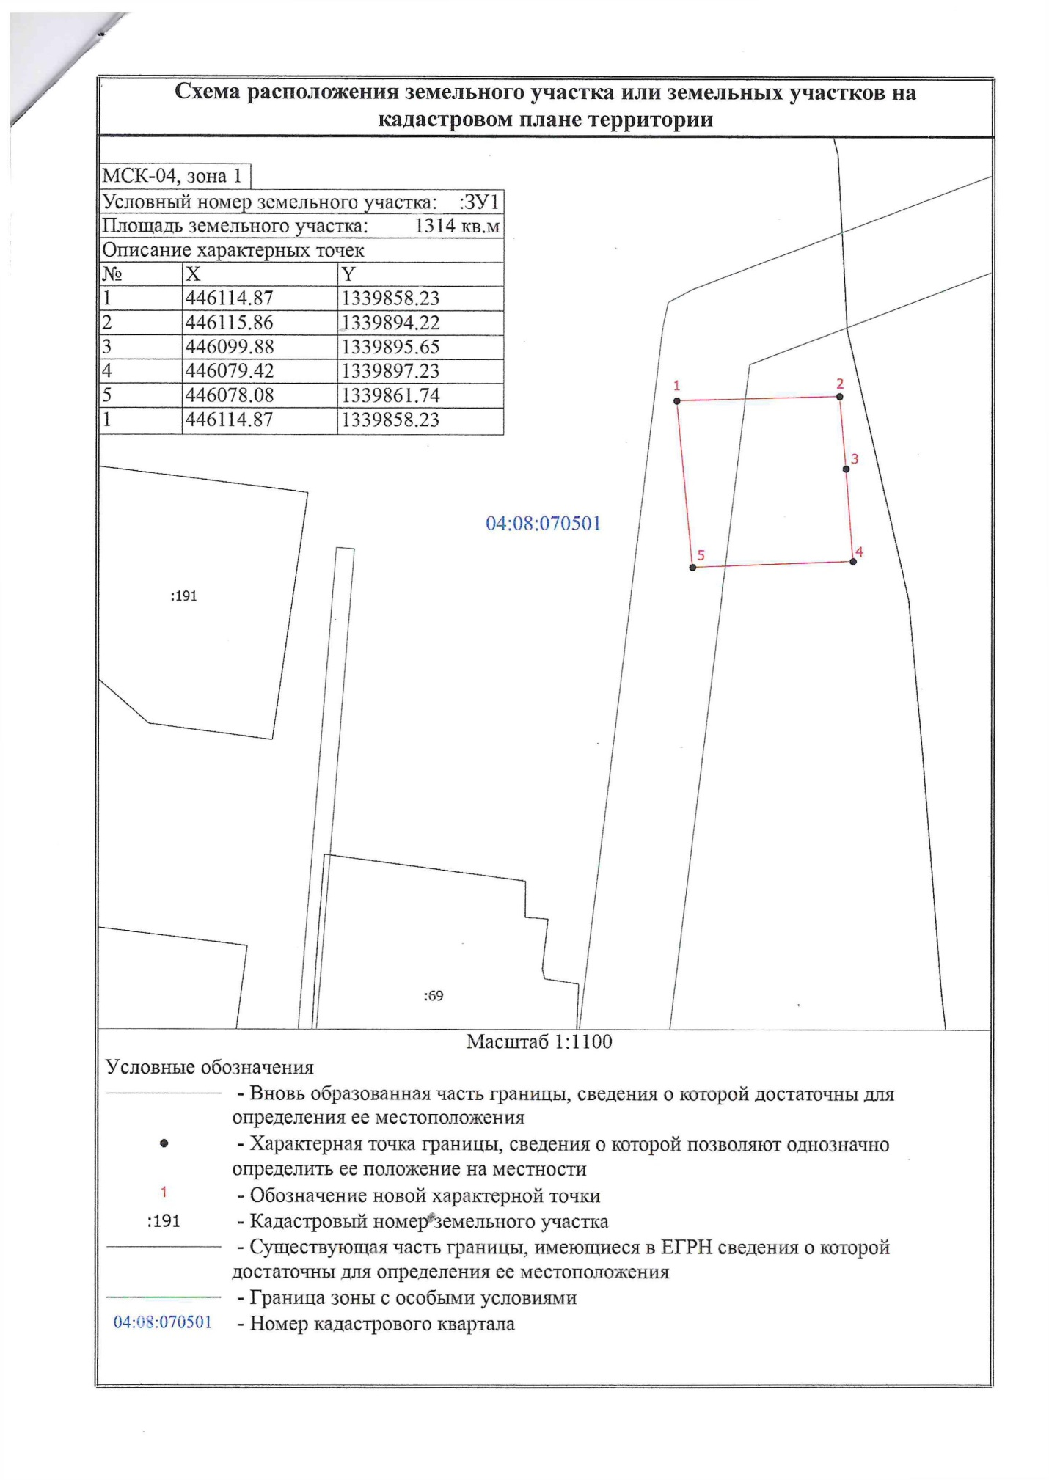
Амур Советская 8Д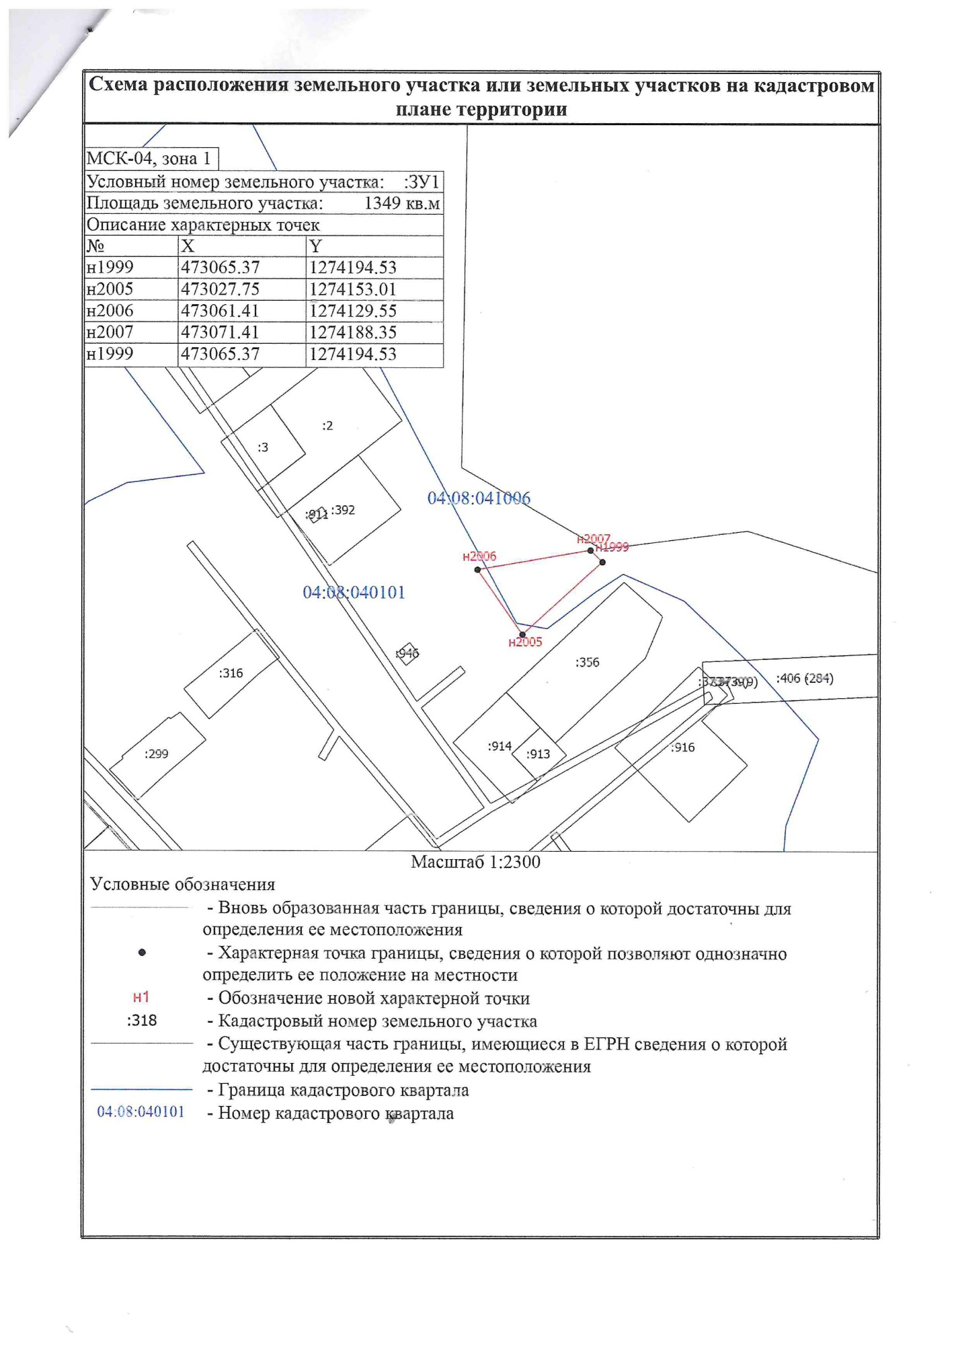
Горбуново Береговая 23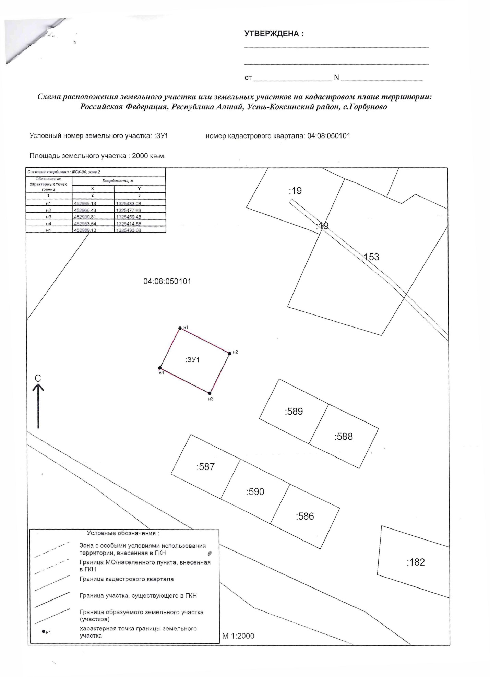Горбунново Береговая 20